Prénom : Date :

PHONOLOGIE

**Compétence(s) travaillée(s) : Discriminer le son [m]**



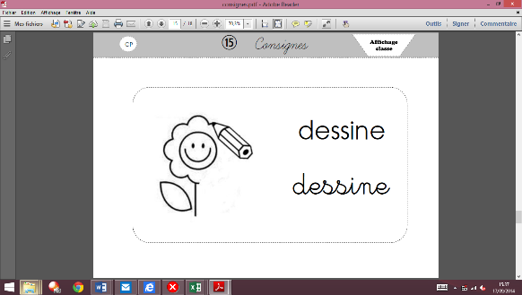

**Dessine** les arcs pour coder les syllabes comme dans l’exemple.

|  |  |  |  |  |
| --- | --- | --- | --- | --- |
| http://www.clin-itinerante.com/dessins/vetement/pantalon.png | http://www.phonemus.fr/images/bibliotheque/ordianteur.gif | http://www.phonemus.fr/images/bibliotheque/tapis.gif | http://www.phonemus.fr/images/bibliotheque/moto.gif | http://www.phonemus.fr/images/bibliotheque/tortue.gif |
| X       |  |  |  |  |

Prénom : Date :

PHONOLOGIE

**Compétence(s) travaillée(s) : Discriminer le son [m]**





**Dessine** les arcs pour coder les syllabes comme dans l’exemple.

|  |  |  |  |  |
| --- | --- | --- | --- | --- |
| http://www.clin-itinerante.com/dessins/vetement/pantalon.png | http://www.phonemus.fr/images/bibliotheque/ordianteur.gif | http://www.phonemus.fr/images/bibliotheque/tapis.gif | http://www.phonemus.fr/images/bibliotheque/moto.gif | http://www.phonemus.fr/images/bibliotheque/tortue.gif |
| X       |  |  |  |  |